2020年APEC經濟委員會第1次會議(EC1)
發布日期：2020年2月18日
發布單位：綜合規劃處

本會綜合規劃處張處長惠娟於本(2020)年2月15至23日率團赴馬來西亞布城參加亞太經濟合作會議（APEC）經濟委員會第一次會議（EC1）。本次會議適逢武漢肺炎盛行期間，中國代表團改以遠距視訊方式同步與會；另，主辦國馬來西亞於本次會議期間亦改變傳統舉牌發言方式，採用數位創新之會議發言設施，與會者可從桌前的小螢幕看到會議發言排序，避免以往主席因未注意而混亂發言順序。
本次會議適逢本年度辦理5年一度的結構改革部長會議(Structural Reform Ministerial Meeting, SRMM)，議程的討論著重於探討在新的數位時代下，EC如何規劃將在8月舉行的SRMM，另外，因應數位經濟的發展，EC亦討論如何處理線上爭端解決(Online Dispute Resolution, ODR)機制的跨國合作機制。我方也參與了EC中的二個小組，非正式路徑圖小組(Informal Roadmap Group, IRG)規劃今年數位經濟的工作計畫，以及結構改革更新議程行動小組(RAASR Action Team, RAT)，討論SRMM規劃及新一期結構改革議程。
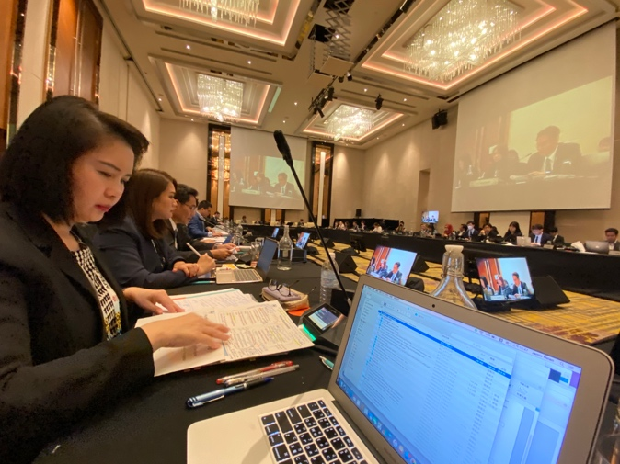
國發會綜合規劃處張處長參與EC1會議情形
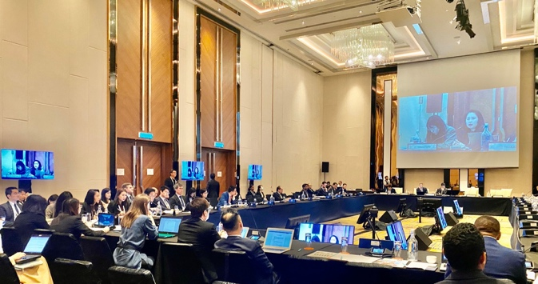
EC大會召開情形。
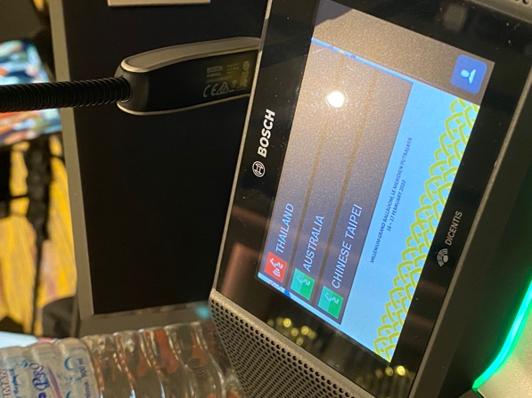
馬來西亞採用數位創新發言系統，便利會議進行。
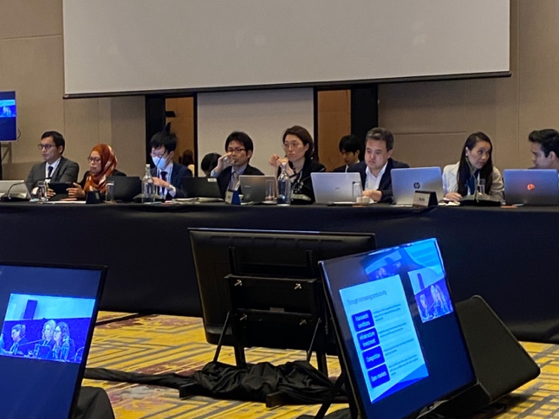
本次會議適逢武漢肺炎盛行期間，各會員體重視防疫相關措施。

